XToolsCRM升级功能介绍V5.0N0401.23C 更新：2014-5-28

目录
XToolsCRM升级功能介绍 1
1.单据打印模板 2
说明 2
Word模板功能 2
➢ Word打印模板 2
Word模板设计 2
➢ 在Word中设置模板样式 2
➢ 将Word通配符加入到模板中 3
➢ 上传Word模板 3
Word模板在单据中的应用 3
➢ 导出Word格式订单模板 3
富文本模板 3
2.本次升级全部功能 3

1.单据打印模板

说明
公司因行业和业务范围的多样化，双方购销的凭证和公司内部流转的凭据样式也会存在多种样式。为满足企业的这一需求，XToolsCRM在原单据打印模板方式（即富文本模板）保留的基础上，增加word打印模板。实现word格式模板直接上传，且支持多模板。这一功能的应用将会让单据打印模板的设计更加便捷有效率，样式更加丰富。
主要功能：
- 支持word（.docx）格式模板上传
- 直接添加多个word模板，最多3个
- word模板的导出支持图片显示

word格式单据打印模板
老板用户可根据公司的需求设计word模板样式。下面我们一起来了解word模板的应用。

word格式单据打印模板
有账户管理权限的boss用户在账号菜单下—>系统设置—>单据单据模板/word模板中设计。默认显示一个word模板。如下图：
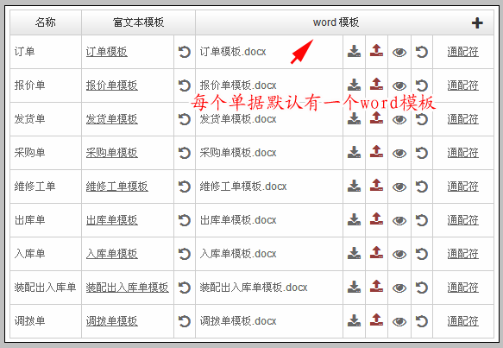各图标的含义：
- 增加word模板，如下图显示：
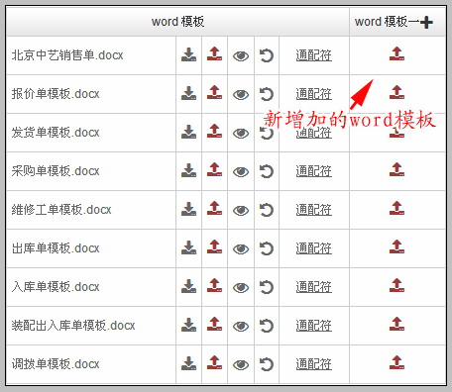
注意：最多支持3个（含默认word模板），增加后不可删除，请根据公司需求合理增加
- 上传word模板
注意：模板格式需为.docx（office的word），且不支持wps
- 恢复word默认模板
- word模板预览
下载查看模板显示预览效果，可自动生成模板中的数据
- 下载word模板
下载该单据当前word模板，可重新编辑再次上传

word模板通配符
word模板为拼音通配符，在每个单据对应后查看即可。如下图：
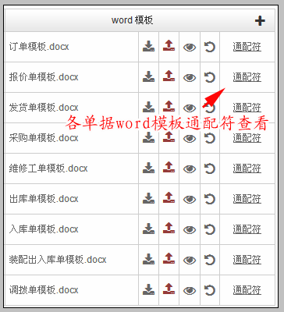
我们这里以订单为例，打开订单通配符显示如下：
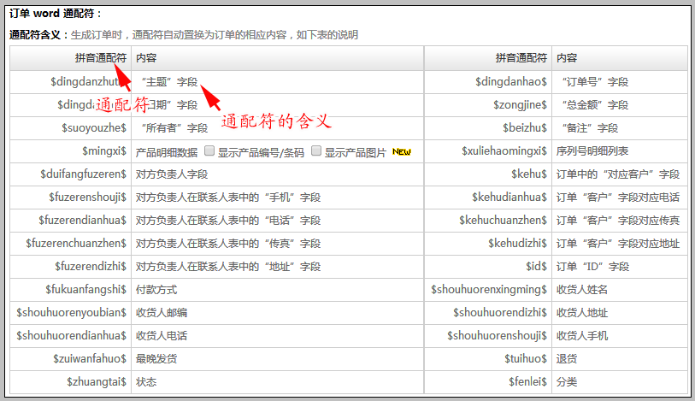
注意：word模板通配符与原单据打印模板通配符不同，请根据使用的模板类型选择对应通配符。

word模板设计
我们已对word模板的功能有所了解，下面我们一起设计一个word模板。这里以订单模板为例说明。其他单据不在赘述。

在word中设计模板样式
可利用word强大的表格布局等丰富功能设计模板样式。具体操作为word功能不再说明。如下图即是利用word设置的模板。
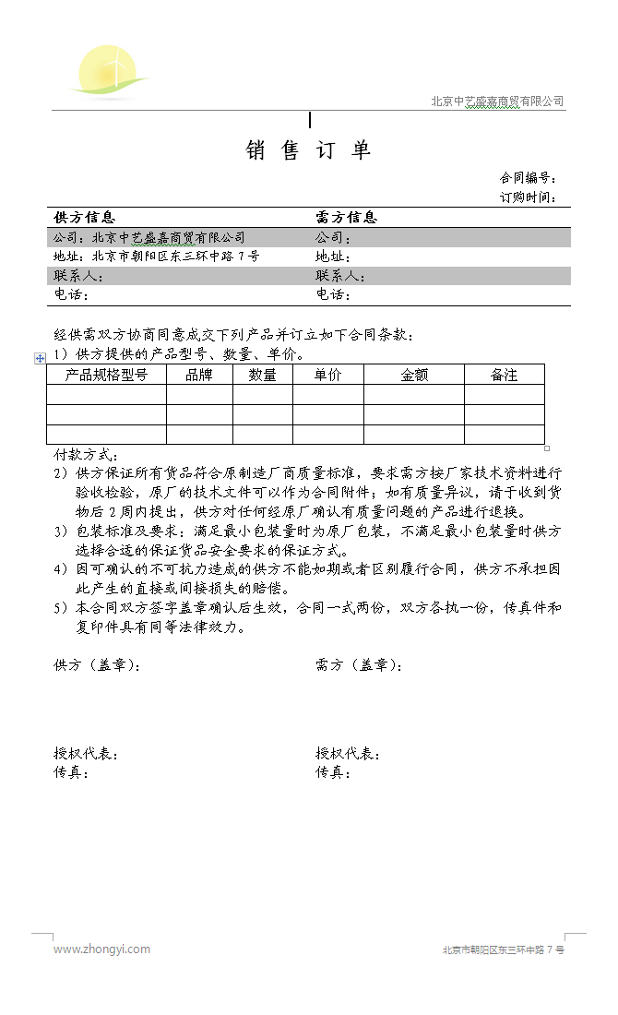

将word通配符加入到模板中
打开订单word通配符，参考内容信息将字段对应的通配符填写至word模板对应字段中。如上图模板供方信息中的客户信息想要读取订单中的对应客户。参考订单通配符中的内容我们即可将通配符$kehu$加入到模版中。如下图：
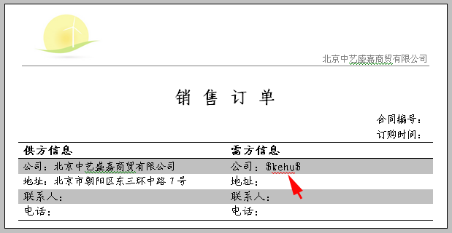
同样方式把word模板中各字段对应的通配符填写完整。如下图：
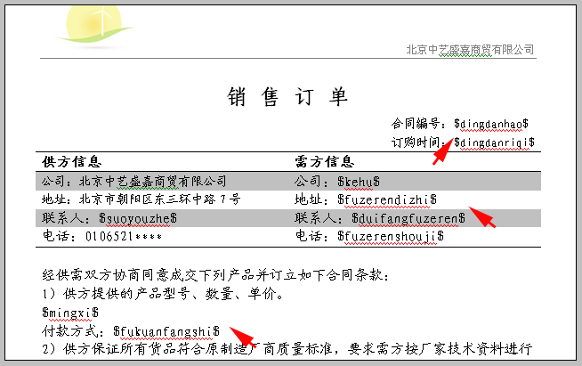
同样方式，可继续设计其他样式订单模板或其他单据模板。

上传word模板
上步中我们已将订单模板设计完成，下面我们将设计完成的模板上传到系统。
有账户管理权限的boss用户—>系统设置—>单据打印模板/word中，点击订单模板后的上传。再次点击上传可更新模板。
如下图为已上传成功的模板
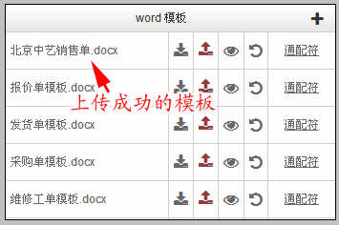
我们点击该模板后的（预览），可查看显示效果。

word模板在单据打印中的应用
上传到系统中的word模板可在打印订单、报价单、采购单等单据时选择性使用。这里我们以订单为例说明。

订单word格式模板的导出
找到需要打印的订单，打开视图，点击word打印，即可看到已经上传的word模板， 选择模板即可下载。如下图：
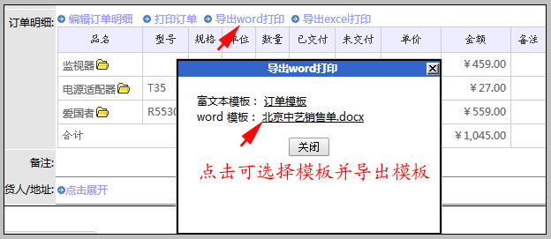
导出后显示如下：

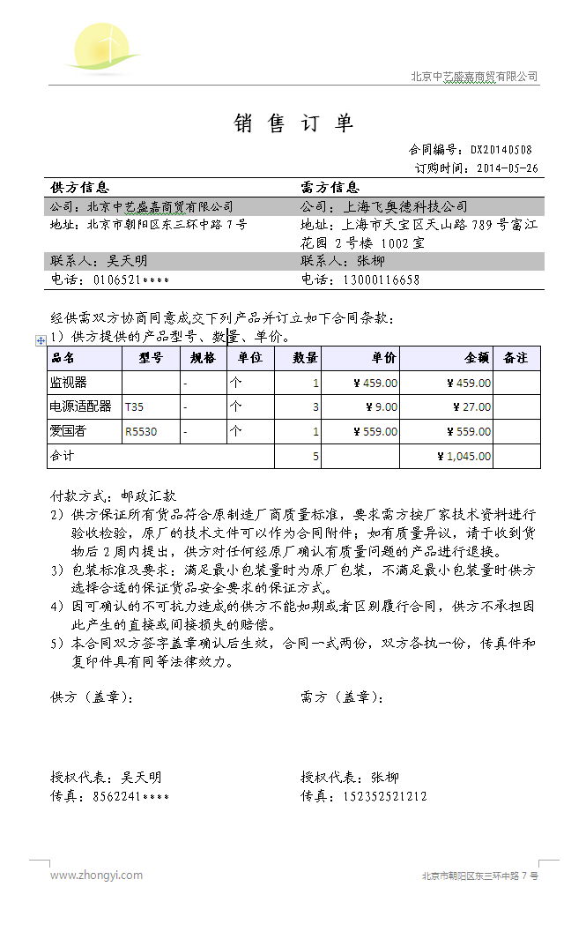
可看到样式与我们设计完全一致。您可赶紧制作属于自己公司的特有模板。体验word模板这一功能带来的效率。
注意：word格式模板只可导出word打印，不支持直接打印和导出excel打印。

富文本模板

说明
富文本模板是指利用系统中的在线编辑工具设计模板，为系统原单据打印模板。具体功能我们不在赘述。

2.本次升级全部功能
新增：word格式单据打印模板

北京沃力森信息技术有限公司 产品部
2014.5.28

